**МИНИСТЕРСТВО ОБРАЗОВАНИЯ РЕСПУБЛИКИ БЕЛАРУСЬ**

**УЧРЕЖДЕНИЕ ОБРАЗОВАНИЯ**

**ГОМЕЛЬСКИЙ ГОСУДАРСТВЕННЫЙ ТЕХНИЧЕСКИЙ УНИВЕРСИТЕТ ИМЕНИ П. О. СУХОГО**

Факультет автоматизированных и информационных систем

Кафедра «Информационные технологии»

ОТЧЕТ ПО ЛАБОРАТОРНОЙ РАБОТЕ № 5

по дисциплине «Операционные системы»

на тему: «**Планирование процессов**»

Выполнил: студентка гр. ИТП-11

Рожина А.К.

Принял: преподаватель

Карась О.В.

Гомель 2022

**Цель работы:** получить теоретические сведения об алгоритмах планирования.

**Задание**

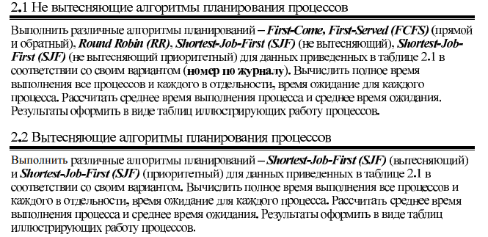

Исходные данные:

|  |  |  |  |
| --- | --- | --- | --- |
| Вариант | Продолжительность | Время появления | Приоритет |
| 10 | P0 ­– 7; P1 – 1; P2 – 4; P3 – 6; | P0 ­– 1; P1 – 2; P2 – 4; P3 – 0; | P0 ­– 2; P1 – 1; P2 – 3; P3 – 4; |

На рисунках 1-4 показан результат выполнения лабораторной работы

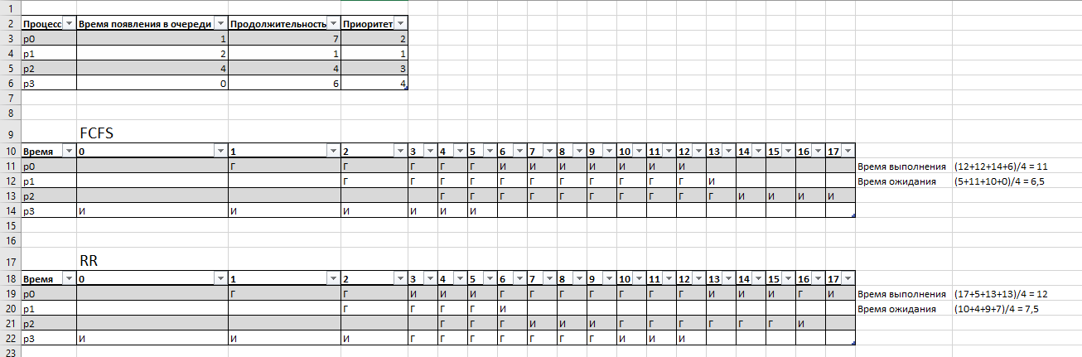

Рисунок 1 ­­­­– Результат выполнения лабораторной работы

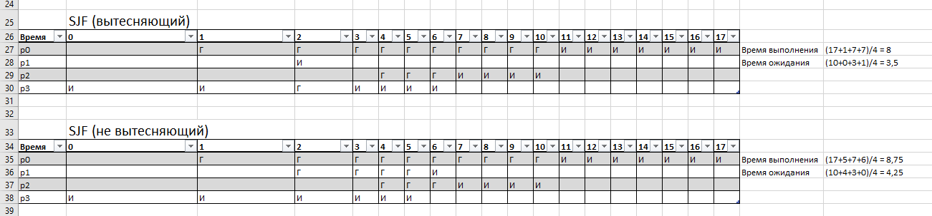

Рисунок 2 ­­­­– Результат выполнения лабораторной работы

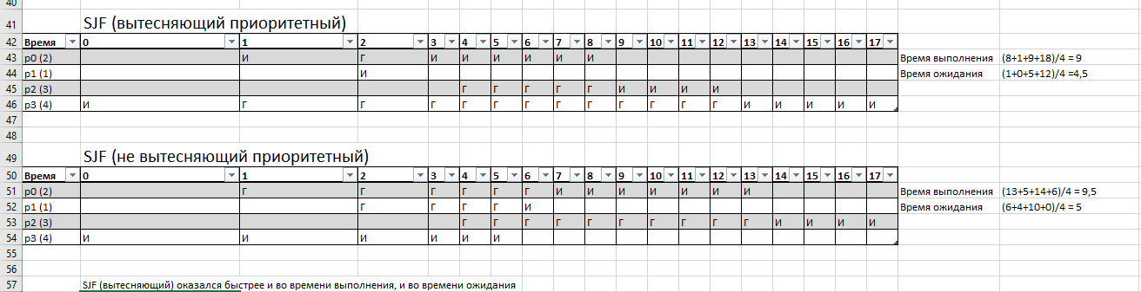

Рисунок 3 ­­­­– Результат выполнения лабораторной работы

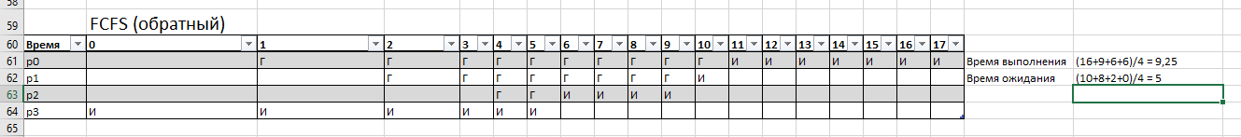

Рисунок 4 ­­­­– Результат выполнения лабораторной работы

**Вывод:** изучила алгоритмы планирования (*FCFS*, *RR*, *SJF*), их плюсы и минусы и способы их реализации.